**Szakdolgozat**

**Adatbázis dokumentáció**

2023

Egyed-kapcsolat modell

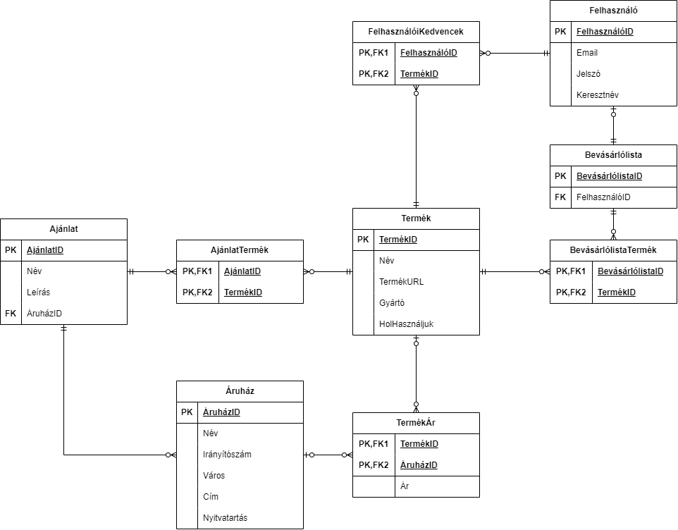

Relációs adatbázisséma

FELHASZNALO (felhasznaloid, email, jelszo, keresztnev)

kulcs: felhasznaloid

TERMEK (termekid, nev, termekurl, gyarto, holhasznaljuk)

kulcs: termekid

ARUHAZ (aruhazid, nev, iranyitoszam, varos, cim, nyitvatartas)

kulcs: aruhazid

AJANLAT (ajanlatid, nev, leiras, *aruhazid*)

kulcs: ajanlatid

BEVASARLOLISTA (bevasarlolistaid, *felhasznaloid*)

kulcs: bevasarlolistaid

BEVASARLOLISTATERMEK (*bevasarlolistaid, termekid*)

kulcs: {bevasarlolistaid, termekid}

AJANLATTERMEK (*ajanlatid*, *termekid*)

kulcs: {ajanlatid, termekid}

TERMEKAR (*termekid*, *aruhazid*, ar)

kulcs: {termekid, aruhazid}

FELHASZNALOIKEDVENCEK (*felhasznaloid*, *termekid*)

kulcs: {felhasznaloid, termekid}

Normalizálás

**1NF:**

- A FELHASZNALO séma 1NF-ben van, mert minden attribútuma atomi.

- A TERMEK séma 1NF-ben van, mert minden attribútuma atomi.

- Az ARUHAZ séma 1NF-ben van, mert minden attribútuma atomi.

- Az AJANLAT séma 1NF-ben van, mert minden attribútuma atomi.

- A BEVASARLOLISTA séma 1NF-ben van, mert minden attribútuma atomi.

- A BEVASARLOLISTATERMEK séma 1NF-ben van, mert minden attribútuma atomi.

- Az AJANLATTERMEK séma 1NF-ben van, mert minden attribútuma atomi.

- A TERMEKAR séma 1NF-ben van, mert minden attribútuma atomi.

- A FELHASZNALOIKEDVENCEK séma 1NF-ben van, mert minden attribútuma atomi.

**2NF:**

- A FELHASZNALO séma 2NF-ben van, mert egyetlen kulcsa a **felhasznaloid**, és ez ettől minden másodlagos attribútum függ.

- A TERMEK séma 2NF-ben van, mert egyetlen kulcsa a **termekid**, és ez ettől minden másodlagos attribútum függ.

- Az ARUHAZ séma 2NF-ben van, mert egyetlen kulcsa az **aruhazid**, és ez ettől minden másodlagos attribútum függ.

- Az AJANLAT séma 2NF-ben van, mert egyetlen kulcsa az **ajanlatid**, és ez ettől minden másodlagos attribútum függ.

- A BEVASARLOLISTA séma 2NF-ben van, mert egyetlen kulcsa a **bevasarlolistaid**, és ez ettől minden másodlagos attribútum függ.

- A BEVASARLOLISTATERMEK séma 2NF-ben van, mert a sémában nincs másodlagos attribútum, a kulcs attribútum a {**bevasarlolistaid, termekid**}.

- Az AJANLATTERMEK séma 2NF-ben van, mert a sémában nincs másodlagos attribútum, a kulcs attribútum az {**ajanlatid, termekid**}.

- A TERMEKAR séma 2NF-ben van, mert az **ar** teljesen függ a {**termekid, aruhazid**} halmaztól.

- A FELHASZNALOIKEDVENCEK séma 2NF-ben van, mert a sémában nincs másodlagos attribútum, a kulcs attribútum a {**felhasznaloid, termekid**}.

**3NF:**

- A FELHASZNALO séma 3NF-ben van, mert nincs benne tranzitív függés.

- A TERMEK séma 3NF-ben van, mert nincs benne tranzitív függés.

- Az ARUHAZ séma 3NF-ben van, mert nincs benne tranzitív függés.

- Az AJANLAT séma 3NF-ben van, mert nincs benne tranzitív függés.

- A BEVASARLOLISTA séma 3NF-ben van, mert nincs benne tranzitív függés.

- A BEVASARLOLISTATERMEK séma 3NF-ben van, mert nincs benne másodlagos attribútum.

- Az AJANLATTERMEK séma 3NF-ben van, mert nincs benne másodlagos attribútum.

- A TERMEKAR séma 3NF-ben van, mert nincs benne tranzitív függés.

- A FELHASZNALOIKEDVENCEK séma 3NF-ben van, mert nincs benne másodlagos attribútum.

Tábla tervek

CREATE TABLE FELHASZNALO (

felhasznaloid INT PRIMARY KEY,

email VARCHAR(255) UNIQUE NOT NULL,

jelszo VARCHAR(255) NOT NULL,

keresztnev VARCHAR(255)

);

CREATE TABLE TERMEK (

termekid INT PRIMARY KEY,

nev VARCHAR(255) NOT NULL,

termekurl VARCHAR(255),

gyarto VARCHAR(255),

holhasznaljuk VARCHAR(255)

);

CREATE TABLE ARUHAZ (

aruhazid INT PRIMARY KEY,

nev VARCHAR(255) NOT NULL,

iranyitoszam VARCHAR(10),

varos VARCHAR(255),

cim VARCHAR(255),

nyitvatartas VARCHAR(255)

);

CREATE TABLE AJANLAT (

ajanlatid INT PRIMARY KEY,

nev VARCHAR(255) NOT NULL,

leiras TEXT,

aruhazid INT,

FOREIGN KEY (aruhazid) REFERENCES ARUHAZ(aruhazid)

);

CREATE TABLE BEVASARLOLISTA (

bevasarlolistaid INT PRIMARY KEY,

felhasznaloid INT,

FOREIGN KEY (felhasznaloid) REFERENCES FELHASZNALO(felhasznaloid)

);

CREATE TABLE BEVASARLOLISTATERMEK (

bevasarlolistaid INT,

termekid INT,

PRIMARY KEY (bevasarlolistaid, termekid),

FOREIGN KEY (bevasarlolistaid) REFERENCES BEVASARLOLISTA(bevasarlolistaid),

FOREIGN KEY (termekid) REFERENCES TERMEK(termekid)

);

CREATE TABLE AJANLATTERMEK (

ajanlatid INT,

termekid INT,

PRIMARY KEY (ajanlatid, termekid),

FOREIGN KEY (ajanlatid) REFERENCES AJANLAT(ajanlatid),

FOREIGN KEY (termekid) REFERENCES TERMEK(termekid)

);

CREATE TABLE TERMEKAR (

termekid INT,

aruhazid INT,

ar DECIMAL(10, 2),

PRIMARY KEY (termekid, aruhazid),

FOREIGN KEY (termekid) REFERENCES TERMEK(termekid),

FOREIGN KEY (aruhazid) REFERENCES ARUHAZ(aruhazid)

);

CREATE TABLE FELHASZNALOIKEDVENCEK (

felhasznaloid INT,

termekid INT,

PRIMARY KEY (felhasznaloid, termekid),

FOREIGN KEY (felhasznaloid) REFERENCES FELHASZNALO(felhasznaloid),

FOREIGN KEY (termekid) REFERENCES TERMEK(termekid)

);